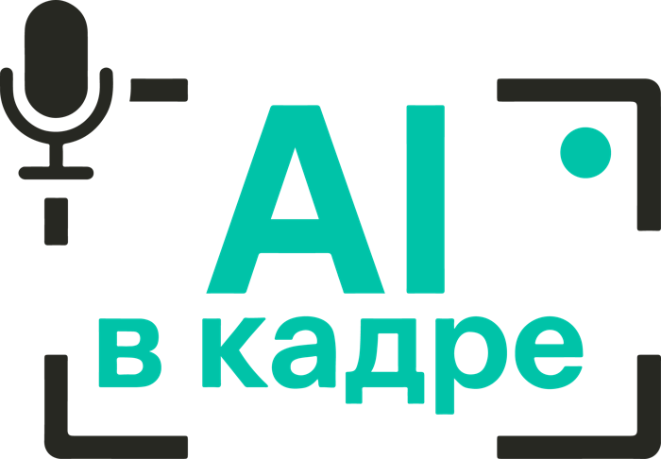
AI В КАДРЕ
студия ИИ-видеопродакшна · Москва · 2026
КОММЕРЧЕСКОЕ ПРЕДЛОЖЕНИЕ
Промо-клип вашего бренда · 1:00
для Руслана Мансурова · клип под музыку
сценарий с нуля · монтаж на бит · бренд внутри сцен

ВАРИАНТ 1 · СТАНДАРТ  55 000 ₽  10 рабочих дней · 5 правок |  | ВАРИАНТ 2 · ПРЕМИУМ  110 000 ₽  14 рабочих дней · 10 правок

600+  проектов в ИИ-видео | 200 млн+  просмотров у наших роликов | 200 000+  подписчиков в соцсетях

Цены без НДС — студия работает на УСН. Оплата 50 / 50.
+7 (968) 589-55-16 · aivkadre@yandex.ru · aivkadre.ru

ЧТО МЫ ПОНЯЛИ ИЗ ЗАДАЧИ
Руслан, добрый день! Да, берём целиком: придумаем сценарий и соберём минутный клип под вашу музыку. Монтаж в ритм трека, бренд встроен в сцены, а не наклеен плашкой поверх.
Музыка у вас есть, озвучка не нужна, сценария пока нет — его разрабатываем мы. Значит, главное — идея и ритм: клип должен держать внимание всю минуту и запомниться брендом.
Из чего соберём клип
История | Завязка, развитие и финал с логотипом, а не нарезка красивых кадров.
Ритм | Смена планов на сильные доли, ускорение в припеве, пауза перед финалом.
Бренд | Логотип, продукт и фирменные цвета живут внутри сцен.
Стиль | Один визуальный язык на весь клип: свет, палитра, оптика. Утверждаете его до генерации.
Чего не делаем и почему
Пение в кадр на крупных планах | Синхрон губ с вокалом — слабое место ИИ-видео. Если в клипе поёт персонаж, держим его на среднем плане.
Лицо реального человека по одному фото | Если в клипе нужны вы или амбассадор, нужны фото с разных ракурсов или короткая съёмка, иначе сходство не гарантируем.
Логотип и упаковку «на глаз» | Логотип накладываем графикой, продукт на крупных планах делаем по вашим фото.
КАК УСТРОЕНА РАБОТА
Концепция и сценарий. Слушаем трек, размечаем его по секундам и пишем сценарий. В Премиуме — три концепции на выбор.
Раскадровка и стилевые кадры. Каждый план привязан к такту. Ключевые кадры в стиле клипа — утверждаете, и дальше всё в этом стиле.
Генерация и анимация. Сцены, бренд в кадре, движение камеры. Каждый план в нескольких дублях, берём лучший.
Монтаж на бит, графика, цвет. Склейка под трек, переходы, логотип, цветокоррекция.
Правки и сдача. Черновой монтаж, правки, финальный мастер.
ЧТО ВХОДИТ В КАЖДЫЙ ВАРИАНТ
Параметр | Стандарт · 55 000 ₽ | Премиум · 110 000 ₽
Хронометраж | 1:00, под ваш трек | 1:00, под ваш трек
Сценарий | 1 концепция и сценарий с раскадровкой | 3 концепции на выбор, сценарий по лучшей
Уникальных планов | до 20 | до 35, плюс сложные пролёты камеры
Стилевые кадры | 3 кадра | 5 кадров в двух вариантах стиля
Бренд в кадре | Логотип и продукт в сценах | Всё из Стандарта + единый герой бренда через весь клип
Монтаж | На бит трека, простые переходы | На бит, переходы через объекты и движение камеры
Графика | Логотип, финальная плашка | Анимированная типографика, финальная плашка
Цвет | Единая цветокоррекция | Покадровая цветокоррекция
Разрешение | Full HD 1080p, 16:9 | 4K + Full HD, 16:9
Версии для соцсетей | — | Версия 9:16 + нарезка 15 с для рекламы + обложка
Правки | 5 правок | 10 правок
Срок | 10 рабочих дней | 14 рабочих дней
Правка — одно конкретное изменение: заменить план, поправить надпись, сдвинуть склейку. Цена без НДС — студия работает на УСН. Дополнительных счетов сверх согласованного объёма не выставляем.
УСЛОВИЯ ОПЛАТЫ
 | Стандарт | Премиум
Аванс при старте, 50% | 27 500 ₽ | 55 000 ₽
После утверждения финала, 50% | 27 500 ₽ | 55 000 ₽
Итого | 55 000 ₽ | 110 000 ₽
СРОКИ
В рабочих днях.
Этап | Результат | Станд. | Прем.
Концепция и сценарий | Сценарий, разметка трека | 2 | 3
Раскадровка и стилевые кадры | Таблица планов, ключевые кадры | 2 | 2
Генерация и анимация | Все планы клипа | 4 | 6
Монтаж, графика, цвет | Черновой монтаж (в Премиуме + 9:16 и нарезка) | 1 | 2
Правки и финал | Готовый клип | 1 | 1
Итого |  | 10 | 14
Время на ваши согласования в срок не входит: обычно это по 1–2 дня на сценарий и на черновой монтаж. Если нужно быстрее, смотрите опцию срочного запуска.
ЧТО МОЖНО ДОБАВИТЬ
Опция | Стандарт | Премиум
Версия 9:16 + нарезка 15 с для рекламы + обложка | +12 000 ₽ | включено
Надписи и титры на втором языке | +5 000 ₽ | +5 000 ₽
Подбор лицензионного трека, если своего нет | +5 000 ₽ | +5 000 ₽
Дополнительные 30 секунд хронометража | +25 000 ₽ | +50 000 ₽
Срочный запуск: срок короче на 30% | +20% | +20%
Следующий клип для вашего бренда | −15% | −15%
Инструменты. Набор нейросетей и софта подбираем под задачу. Конкретный стек раскрываем на этапе ТЗ, при необходимости под NDA.
ЧТО НУЖНО ОТ ВАС ДЛЯ СТАРТА
Обязательно | Трек в хорошем качестве: WAV или MP3 320 kbps. Пара абзацев о бренде: что продаёте, кому, чем отличаетесь. Логотип, фирменные цвета и шрифты. Фото продукта с 2–3 ракурсов, если он должен быть в кадре. Контакт, который утверждает этапы.
Полезно | Клипы и ролики, которые вам нравятся, и чем именно. Где будет клип: соцсети, сайт, реклама, экраны — от этого зависят формат и темп. Что нельзя показывать и говорить о бренде.
РЕКВИЗИТЫ
Исполнитель | Студия AI в кадре · ИП Тальян Антон Дмитриевич
ИНН / ОГРНИП | 774349397920 · 325774600866130
Расчётный счёт | 40802810700009144244, АО «ТИНЬКОФФ БАНК», г. Москва
Корр. счёт / БИК | 30101810145250000974 · 044525974
Контакты | +7 (968) 589-55-16 (телефон / Telegram) · aivkadre@yandex.ru · aivkadre.ru

Готовы стартовать. Руслан, напишите, какой вариант вам ближе. Пришлём договор и счёт на аванс. Сценарий со стилевыми кадрами покажем через 4–5 рабочих дней после старта. AI в кадре — студия ИИ-видеопродакшна · Москва.

